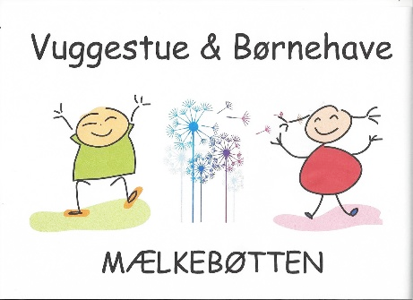

Svallerup, 19-12-2019

Referat bestyrelsesmøde i Vuggestue og Børnehaven Mælkebøtten
Torsdag d. 19-12-2019 kl. 17-21.
Vi starter med at spise.

- Godkendelse af referat fra sidste bestyrelsesmøde (referater skal underskrives)
- Tilstede: Alle
- Afbud: ingen
- Meddelelse: a. formand:
b. leder: 3. årsstuderende startede 1.12.2019 og vi har fået en procespædagog i ca. 1 – 2 måneder. Regnskab ser pænt ud. Vi har købt 2 borde og vi har bestilt 2 el cykler. Hobitten har skiftet vognpark ud så vi har fået en ny brugt tvillingbarnevogn. Der er konstitueret en ny børneungechef. Det går godt for de andre selvejende. Vi har fået ny psykolog igen. Vi har en på sprogkursus og Lederen har været med. Proces omkring etablering af ny børneungepolitik. Der er afviklet mus samtaler, med godt samtaler.
c. medarbejder børnehaven: Vi har holdt Lucia—måske skal den holdes tidligere (½ time), men stemningen var fed. Januar 2021 starter det på daginstitutionsområdet. Nye styrkede lærerplaner arbejder vi med. Vi var på nissetur. Vi var på museumstur i Kalundborg. Men vi har valgt en del ture fra, fordi det skal give mening for det arbejde vi laver, og ikke bare turen for turen selv. Vi tænker ”giver det mening” i stedet for ”vi plejer”. LP møderne har flyttet fokus fra ”problembørn” til ”daglig praksis”
d. andre: Er Mælkebøtten blevet tilbudt en aktivitetsdag med Menu. Vi samarbejder med Mødrehjælpen i Kalundborg. Der blev talt om proceduren ved sorgbearbejdning.
- Ventelisten og pro cap. På baggrund af pro cappen sætter vi nogle af de ansatte op i tid.
- Budgetkontrol. Vi går ud af året med et lille overskud på ca. 130.000
- Nyt om fremtidsplanerne. – vi arbejder videre.
- Mælkebøttens 40 års fødselsdag/jubilæum. Opfølgning v/Anja
- Parkering pladser og busserne. Vores pladser er blevet flyttet over til den anden side, så nu er der styr på det ;-) Anja laver et skilt.
- Den nye styrkede læreplan. Opfølgning. – Vi mangler førskolegruppens læreplan. Den kommer først i det nye år.
- Sponsorater – Vi har ansøgt flere gange og har stadig et par ansøgninger ude, men ellers stopper vi lige pt.
- Dato for møder i 2020. første valg 28.1 eller 30.1 – hvor Spia kommer og fremlægger regnskab, derudover har vi møde d. 24.3.
- EVT.

Flemming

